令和７年１２月１日
品川区ふれあい掲示板への掲示方法(自主掲示・自主撤去)

◆ふれあい掲示板とは・・・品川区で設置・管理している掲示板です。区からのお知らせを
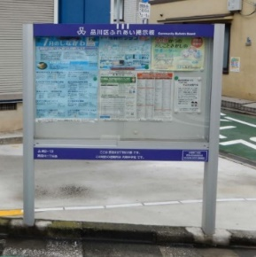
掲示しています。

品川区の掲示板はすべて「ふれあい掲示板」と表示されています。町会・自治会が設置している掲示板とお間違えのないよう
ご留意ください。

◆自主掲示・自主撤去とは・・・一般団体のふれあい掲示板の利用方法です。掲示から撤去までの作業を申請者様にしていただきます。
◆注意事項
・期間は掲示から撤去を含めて１４日以内です。
・空きスペースのない掲示板への掲示はご遠慮ください。
・掲示に必要なマグネット・画鋲は、原則として、掲示する方がご用意ください。ただし、掲示する掲示板に利用可能なマグネットがある場合には、そちらをご利用ください。
※荏原第二地区の１２～１５番の掲示板については鍵付きのため、地域センターでお預かりし、５日と２０日の文書配布にて町会へお渡しします。掲示期間にご留意ください。
・ルールを守っていただけない団体様には、ご利用をお断りする場合があります。
・電子申請の場合、承認までお時間がかかる場合がございますので、余裕を持ったご申請を
お願いいたします
◆申請方法
- 必要書類
掲示を希望される地区の数によって異なります。 HPはこちら
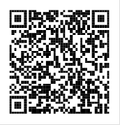
・１地区のみ掲示希望の場合…申請書(様式１)、ポスター見本
・２地区以上へ掲示希望の場合…申請書(様式１）、通知(様式２）、ポスター見本

※各地区の掲示板マップを品川区ホームページに掲載しておりますので、地区選択にご活用ください。
https://www.city.shinagawa.tokyo.jp/PC/chiiki/20251010113133.html
- 申請の流れ
(1)「窓口」または「電子申請サービス」にて必要書類をご提出ください。
  - 窓口申請の場合
・１地区のみ掲示希望の場合は必要書類を該当地区の地域センター窓口へ提出してくださ
い。
・２地区以上へ掲示希望の場合は必要書類を区役所の地域活動課窓口へ提出してください。
  - 電子申請サービスの場合
・必要書類を電子申請サービスから申請ください。

(2)区の承認後、掲示物を地域センターへお持ち込みください 承認印サンプル
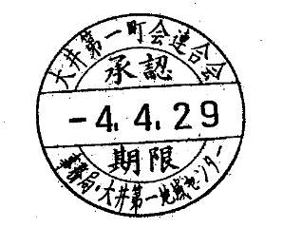
実際の掲示物に承認印を押印いたします。掲示希望地区の地域センター
にて対応いたしますので、掲示する分のポスターを持って各地域センタ
ーへお越しください。

- 窓口申請の場合
・１地区のみ掲示希望の場合は申請と同時に承認印を押印いたします。
・２地区以上へ掲示希望の場合は地域活動課担当者の受付印が押印された通知(様式２) を併せてお持ち込みください。

②電子申請の場合
・１地区のみ掲示希望の場合は、電子申請時に発行された整理番号で確認を取りますので、申請の際にお控えください。
・２地区以上へ掲示希望の場合も電子申請時に発行された整理番号で確認を取りますので、申請の際にお控えください。また、併せて地域活動課担当者の受付印が押印された通知（様式２）をスマートフォン画面にて確認いたします。スマートフォンでの提示が難しい場合は印刷してお持ち込みください。

（３）承認印が押されたポスターを自主掲示いただき、掲示期間内に必ず自主撤去してください。

３．掲示条件
・サイズ：Ａ３横またはＡ４縦
・掲示できないもの
①営利目的のもの
例：営利目的のイベントのお知らせ(営利の判断基準は、品川区の後援があるか等)
②政治・宗教に関係するもの
③その他管理上支障があると認められるもの
例：サークルの募集案内・教室の募集案内、品川区と全く関係ないイベントのお知らせ等
⇒上記以外のものについては、品川区内の活動で営利目的、個人的なものでない掲示物であれば掲示可能。

